**COLLEGE LOUIS BOULAND * COULOISY** M E N U 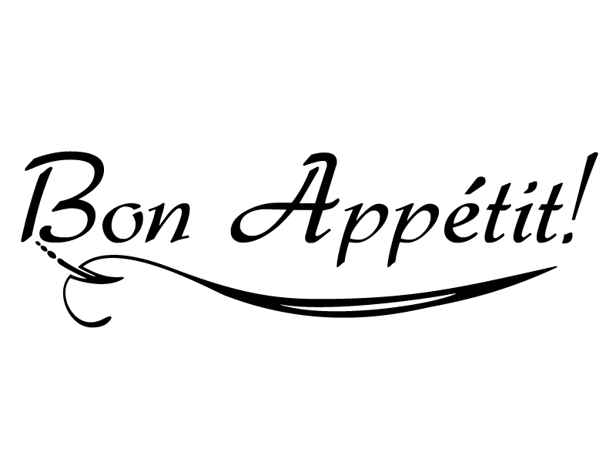

**Du 16 AU 20 MAI 2022**

|  |  |  |  |  |
| --- | --- | --- | --- | --- |
|  | *ENTREES* | *PLATS* | *FROMAGES* | *DESSERTS* |
| Lundi  16  Mai | ***Crêpe fromage***  ***Saucisson à l’ail***  ***Sardine beurre*** | ***Ball burger***  ***Croque soleil***  ***Petits-pois / carottes*** | ***Assortiment de fromages*** | ***Yaourt nature***  ***Paris-Brest***  ***Ile flottante*** |
| Mardi  17  Mai | ***Salade Californienne***  ***Pâté en croûte***  ***Radis beurre*** | ***Paupiette de proc sauce forestière***  ***Lapin moutarde***  ***Purée*** | ***Assortiment de fromages*** | ***Barre glacée***  ***Compote de pommes***  ***Ananas frais*** |
|  |  |  |  |  |
| Jeudi  19  Juin | ***Carottes rapées***  ***Rilettes***  ***Céleri rémoulade*** | ***Paëlla au poulet*** | ***Assortiment de fromages*** | ***Tropézienne***  ***Mont Blanc Vanille***  ***Banane*** |
| Vendredi  20  Juin | ***Croque monsieur***  ***Pâté de lapin***  ***Tomate vinaigrette*** | ***Poisson pané***  ***Omelette Basquaise***  ***Chou-fleur / Brocolis*** | ***Assortiment de fromages*** | ***Crème brûlée***  ***Cocktail de fruits***  ***Biscuit*** |

*Le Principal, La Gestionnaire,*

Patrice SEMCZYSZYN Lydie FORTUNATO